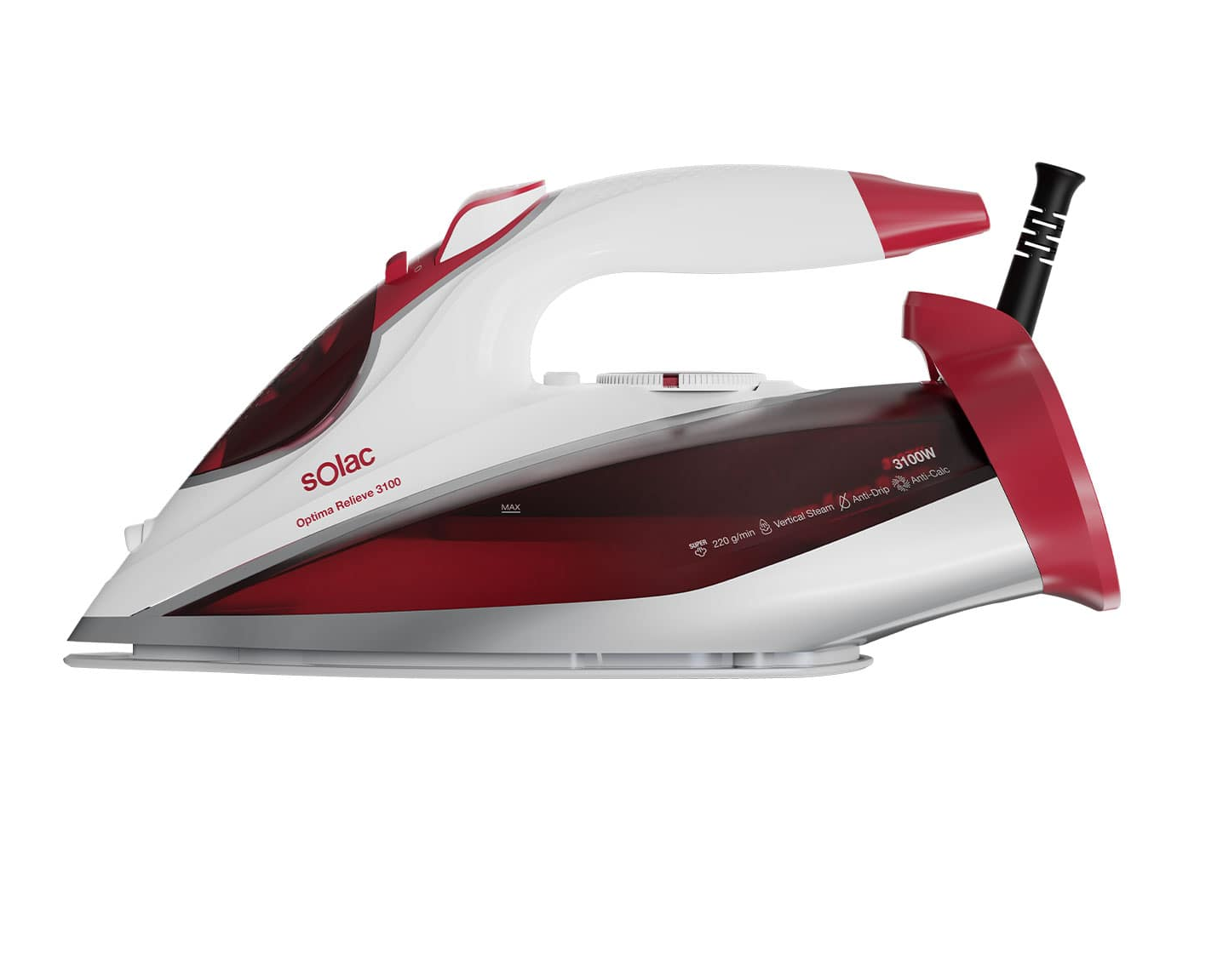
MANUÁL

PARNÍ ŽEHLIČKA PV2040

OPTIMA RELIEVE 3100

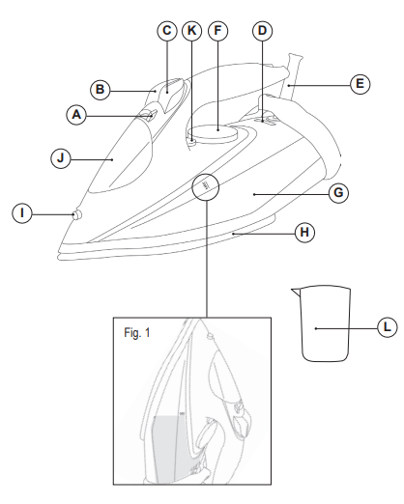
POPIS
A Regulátor páry
B Tlačítko páry
C Tlačítko kropení
D Kontrolka
E Napájecí kabel
F Ovladač teploty
G Nádrž na vodu
H Žehlicí deska
I Kropení
J Kryt nádržky
K Tlačítko samočištění
L Odměrka

POUŽÍVÁNÍ A PÉČE
• Před každým použitím zcela natáhněte napájecí kabel spotřebiče.
• Nepoužívejte zařízení, pokud vypínač nefunguje.
• K zachycení nebo přemístění spotřebiče použijte rukojeť.
• Spotřebič nepoužívejte, pokud je převrácený, ani jej nepřevracejte.
• Neotáčejte spotřebič, pokud je v provozu nebo je připojen k síti.
• Abyste udrželi nepřilnavou úpravu v dobrém stavu, nepoužívejte na ni kovové nebo špičaté náčiní.
• Respektujte indikátor hladiny MAX (obr. 1).
• Pokud spotřebič nepoužíváte a před prováděním jakéhokoli čištění, odpojte jej od sítě.
• Tento spotřebič skladujte mimo dosah dětí a osob s fyzickými, smyslovými nebo sníženými duševními schopnostmi nebo nedostatkem zkušeností a znalostí.
• Neskladujte ani nepřepravujte spotřebič, pokud je ještě horký.
• Je vhodné používat destilovanou vodu, zvláště pokud voda ve vaší oblasti obsahuje jíl nebo pokud je „tvrdá“ (obsahuje vápno nebo hořčík).
• Nikdy nenechávejte spotřebič připojený a bez dozoru, pokud se nepoužívá. To šetří energii a prodlužuje životnost spotřebiče.
• Nikdy nepokládejte spotřebič během používání na povrch.
• Nepoužívejte spotřebič na žádné části těla osoby nebo zvířete.
• Spotřebič nepoužívejte k sušení textilií jakéhokoli druhu.
• Otočení ovladače termostatu na minimum (MIN) neznamená, že je žehlička trvale vypnutá.

NÁVOD K POUŽITÍ
PŘED POUŽITÍM
• Před prvním použitím si pozorně přečtěte brožuru „Bezpečnostní rady a varování“.
• Ujistěte se, že všechny obaly produktů byly odstraněny.
• Některé části spotřebiče byly lehce namazané.
V důsledku toho může být při prvním použití spotřebiče detekován lehký kouř. Po krátké době tento kouř zmizí.
• Chcete-li odstranit zápach vydávaný spotřebičem při prvním použití, doporučujeme jej nechat zapnutý na plný výkon po dobu 2 hodin v dobře větrané místnosti.
• Připravte spotřebič podle funkce, kterou chcete používat.
PLNĚNÍ VODOU
• Aby bylo možné pracovat s párou, je nutné mít nádržku naplněnou vodou.
• Otevřete kryt (J).
• Naplňte nádrž a dávejte pozor, abyste dodrželi hladinu MAX pomocí odměrky.
• Zavřete víko.
POUŽITÍ
• Před zapojením kabel zcela prodlužte.
• Připojte spotřebič k elektrické síti.
• Otočte ovladač termostatu do požadované polohy teploty.
• Kontrolka (D) se rozsvítí červeně.
• Zvolte požadovaný průtok páry pomocí regulátoru páry.
• Nepoužívejte vyšší teploty, než jsou uvedeny na oděvech, které mají být ošetřeny.
- ● Teplota pro syntetická vlákna
(polyester, nylon atd.).
- ●● Teplota pro hedvábí a vlnu.
- ●●● Teplota pro bavlnu.
- Max – maximální teplota.
• Pokud má oděv různé druhy vláken, zvolte teplotu pro vlákno, které vyžaduje nejnižší teplotu. (Například vyberte teplotu pro polyester pro výrobek vyrobený z 60 % polyesteru a 40 % bavlny)
• Počkejte, až se kontrolka (D) rozsvítí zeleně, což znamená, že spotřebič dosáhl přiměřené teploty.
• Během používání spotřebiče se kontrolka (D) automaticky rozsvěcí a zhasíná, což znamená, že topná tělesa fungují, a tudíž udržují požadovanou teplotu.
SUCHÉ ŽEHLENÍ
• Spotřebič má regulátor průtoku páry (A), který umožňuje suché žehlení (bez páry), když je umístěn v minimální poloze.
ŽEHLENÍ S PAROU
• Žehlení s párou je možné vždy, když je usazenina naplněna vodou a je zvolena přiměřená teplota.
• Spotřebič má regulátor páry (A), který umožňuje uzamknout knoflík páry a získat nepřetržitý proud páry.
KROPENÍ
• Sprej lze použít při žehlení s párou i za sucha.
• Pro použití této operace stiskněte tlačítko spreje (C).
• Pro uvolnění prvního spreje je třeba opakovaně stisknout tlačítko spreje.
PARNÍ RÁZ
• Tato funkce přidává extra páru pro odstranění záhybů.
• Stiskněte tlačítko parního rázu (B). Před dalším stisknutím tlačítka počkejte několik sekund, dokud pára nepronikne vlákny oděvu. Pro optimální kvalitu páry neaplikujte více než tři po sobě jdoucí rázy.
• Pro uvolnění prvního výstřelu je třeba opakovaně stisknout tlačítko páry.

VERTIKÁLNÍ NAPAŘOVÁNÍ
• Na jeho ramínku je možné vyžehlit závěsy, kusy oblečení atd. Postupujte podle pokynů:
- Umístěte knoflík regulátoru páry do maximální polohy.
- Nastavte maximální teplotu žehličky při otáčení regulátoru teploty (F) na úroveň MAX.
- Pohybujte žehličkou ve směru shora dolů.
• Důležité: u bavlny a lnu se doporučuje, aby se žehlička dotýkala materiálu. U jiných choulostivějších vláken se doporučuje ponechat žehličku ve vzdálenosti několika centimetrů.
FUNKCE STAND-BY
• Pokud je spotřebič ponechán bez napětí po dobu delší než 8 minut, automaticky se vypne.
• Kontrolka automatického odpojení (D) bude blikat, aby signalizovala aktivaci této funkce, a současně zazní pípnutí.
• Chcete-li se vrátit k normálnímu provozu, měli byste spotřebič jednoduše přemístit.
PO DOKONČENÍ POUŽÍVÁNÍ
• Zvolte minimální polohu (MIN) pomocí ovladače termostatu.
• Odpojte spotřebič ze sítě.
• Nechte vychladnout.
• Odstraňte vodu z vnitřku spotřebiče.
• Vyčistěte spotřebič.
PRAKTICKÁ DOPORUČENÍ
• Rozdělte oděvy do skupin podle teploty žehlení.
Spotřebič se rychleji zahřívá, než ochlazuje. Abyste se vyhnuli nehodám, minimalizovali spotřebu energie a optimalizovali čas, je vhodné začít
vypnout žehlení předmětů, které vyžadují nižší teploty, a přejít k těm, které vyžadují vyšší teploty.
• Tkaniny z čisté vlny (100 %) lze žehlit s žehličkou nastavenou na páru. Zvolte vysokou teplotu páry a mezi kovový povrch žehličky a oděv vložte bavlněnou látku.
BEZPEČNOSTNÍ TEPELNÁ OCHRANA
• Spotřebič má bezpečnostní zařízení, které chrání spotřebič před přehřátím.
ČIŠTĚNÍ
• Před čištěním odpojte spotřebič od sítě a nechte jej vychladnout.
• Zařízení čistěte vlhkým hadříkem s několika kapkami mycího prostředku a poté jej osušte.
• K čištění nepoužívejte rozpouštědla nebo produkty s kyselým nebo zásaditým pH, jako jsou bělidla nebo abrazivní prostředky.
spotřebič.
• Spotřebič nikdy neponořujte do vody nebo jiné kapaliny ani jej neponořujte pod tekoucí vodu.
SAMOČISTÍCÍ FUNKCE
• Spotřebič je důležité alespoň jednou měsíčně samočistit, aby se odstranil vápník a další usazené minerály uvnitř žehličky.
• Naplňte úložný prostor na maximum, jak je uvedeno v části „Naplnění vodou“.
• Umístěte žehličku do svislé polohy, zapojte ji do sítě a zvolte maximální teplotu.
• Nechte spotřebič zahřívat, dokud kontrolka neukáže, že dosáhl své určené teploty.
• Odpojte spotřebič a umístěte jej do dřezu.
• Stiskněte tlačítko samočištění a držte jej stisknuté.
• Nechte vodu vytéct otvory pro páru v základně a přitom spotřebičem lehce zatřeste.
• Uvolněte tlačítko po minutě nebo když se nádrž vyprázdní.
• Nechte žehličku ve svislé poloze, dokud nevychladne.
ODVÁPŇOVÁNÍ:
• Aby spotřebič správně fungoval, měl by být udržován bez vodního kamene nebo hořčíkových inkrustací způsobených používáním tvrdé vody.
• Abyste předešli tomuto druhu problému, doporučujeme používat vodu s nízkou mineralizací vápna nebo hořčíku.
• Pokud však není možné použít výše doporučený druh vody, měli byste pravidelně odstraňovat vodní kámen ze spotřebiče:
- Každých 6 týdnů, pokud je voda „velmi tvrdá“.
- Každých 12 týdnů, pokud je voda „tvrdá“.
• K tomu doporučujeme použití Specifického produktu pro tento druh spotřebiče, který lze nalézt ve specializovaných prodejnách a autorizovaných technických servisech.
• Při odstraňování vodního kamene z tohoto spotřebiče se nedoporučují domácí roztoky, jako je použití octa.

ANOMÁLIE A OPRAVY
• Dojde-li k poškození výrobku nebo k jiným problémům, vezměte spotřebič do autorizovaného servisu technické podpory.
Nepokoušejte se spotřebič sami rozebírat nebo opravovat, protože to může být nebezpečné.
Pro verze produktů EU a/nebo v případě, že je požadováno ve vaší zemi:
Ekologie a recyklovatelnost produktu
• Materiály, ze kterých se skládá obal tohoto spotřebiče, jsou zahrnuty do systému sběru, klasifikace a recyklace. Pokud je chcete zlikvidovat, použijte pro každý typ materiálu příslušné veřejné odpadkové koše.
• Výrobek neobsahuje koncentrace látek, které by mohly být považovány za škodlivé pro životní prostředí.

LIKVIDACE

Tento symbol znamená, že v případě, že chcete výrobek po skončení jeho životnosti zlikvidovat; odneste jej do autorizovaného zpracovatele odpadu pro selektivní sběr elektrického odpadu a elektronické zařízení (WEEE).
Tento spotřebič je v souladu se směrnicí 2014/35/EU o nízkém napětí, směrnicí 2014/30/EU o elektromagnetické kompatibilitě, směrnicí 2011/65/EU o omezeních používání určitých nebezpečných látek v elektrických a elektronických zařízeních a směrnicí 2009/125 /EC o požadavcích na ekodesign výrobků spojených se spotřebou energie.

ZÁRUKA A TECHNICKÁ POMOC
• Tento výrobek požívá uznání a ochrany zákonné záruky v souladu s platnou legislativou. Chcete-li prosadit svá práva nebo zájmy, musíte se obrátit na kteroukoli z našich oficiálních služeb technické pomoci.
• Nejbližší z nich můžete najít na následujícím webovém odkazu: http://www.2helpu.com/.
• Můžete si také vyžádat související informace tím, že nás kontaktujete (viz poslední strana návodu).
• Tento návod k použití a jeho aktualizace si můžete stáhnout na adrese http://www.2helpu.com/.

